***Ваш ребенок долго не выходит из своей комнаты и ведет себя тише обычного? Он битый час сидит в телефоне! Что произошло? Вы догадываетесь, что это как-то связано со смартфоном и Интернетом. Как разобраться в этой непростой ситуации?***

**ВИДЫ ОПАСНОСТИ во Всемирной паутине:**

* Киберхулиганство (травля, запугивание в сети Интернет);
* Киберпреступность (краже личной информации пользователя, включая имя, адрес, дату рождения, текущее местоположение и т. д.);
* Интернет-хищники (склонение детей к незаконным действиям, в том числе и сексуального характера);
* Нежелательный контент (сцены насилия, порнографии и др.материалы)

ОПАСНЫЕ САЙТЫ:

•    суицид-сайты;  
•    сайты-форумы потенцинальных самоубийц;  
•    наркосайты (интернет пестрит новостями о «пользе» употребления марихуаны, рецептами и советами изготовления «зелья»);  
•    сайты, разжигающие национальную рознь и расовое неприятие (экстремизм, национализм, фашизм);  
•    сайты порнографической направленности;

•    сайты знакомств (виртуальное общение разрушает способность к реальному общению, у подростков теряются коммуникативные навыки);  
•    сайты, пропагандирующих экстремизм, насилие и девиантные формы поведения, прямые угрозы жизни и здоровью школьников от незнакомцев, предлагающих личные встречи, а также различные виды мошенничества;  
•    секты (виртуальный собеседник может повлиять на мировоззрение подростка).

**ЧТО МОГУТ СДЕЛАТЬ ВЗРОСЛЫЕ?**

Расскажите ребёнку об опасностях, с которыми он может столкнуться в сети

* 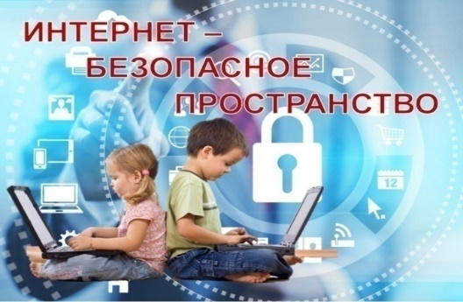Покажите ребёнку, что готовы всегда его выслушать
* Не осуждайте! Не сердитесь, а помогите ребенку понять, как ему поступать
* Повышайте уровень собственных знаний о виртуальном мире.

**ПАМЯТКАДЛЯ РОДИТЕЛЕЙ**

**по безопасности детей в сети Интернет**

•    Создайте список домашних правил посещения Интернет при участии детей и требуйте его выполнения.  
•    Требуйте от вашего ребенка соблюдения временных норм нахождения за компьютером.  
•    Компьютер с подключением в Интернет должен находиться в общей комнате под присмотром родителей.  
•    Используйте средства блокирования нежелательного контента как дополнение к стандартному Родительскому контролю.  
•    Не забывайте беседовать с детьми об их друзьях в Интернет.  
•    Настаивайте, чтобы дети никогда не соглашались на личные встречи с друзьями по Интернет.  
•    Приучите детей никогда не выдавать личную информацию средствами электронной почты, чатов и др.систем обмена сообщениями.  
•    Приучите детей не загружать программы без вашего разрешения. Объясните им, что они могут случайно загрузить вирусы или другое нежелательное программное обеспечение.

•    Приучите вашего ребенка сообщать вам о любых угрозах или тревогах, связанных с Интернет.  
•    Настаивайте на том, чтобы дети предоставляли вам доступ к своей электронной почте, чтобы вы убедились, что они не общаются с незнакомцами.  
•    Объясните детям, что нельзя использовать сеть для хулиганства, распространения сплетен или угроз.

Обсудите с подростками проблемы сетевых азартных игр и их возможный риск. Напомните, что дети не могут играть в эти игры согласно закону.

**ОСНОВУ ИНТЕРНЕТ — БЕЗОПАСНОСТИ РЕБЕНКА** формируют вовсе не антивирусы, а

**РОДИТЕЛЬСКОЕ ВОСПИТАНИЕ,**

**ПОСТОЯННОЕ ОБЩЕНИЕ С РЕБЕНКОМ,**

которое направлено на формирование правильного мышления и выработку у ребенка

правильных жизненных целей.

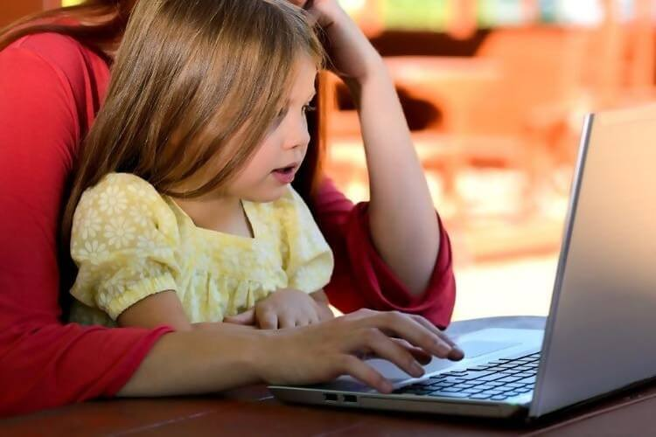

2024г